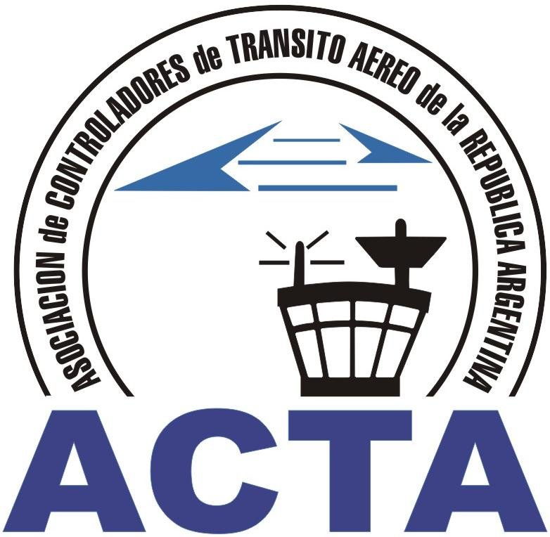

Hacia la Aviación Civil, JUNTOS.

INFO ACTA (45/09)

La Secretaría de Acción Social de ACTA informa a todos nuestros socios que debido a acuerdos y convenios que se celebrarán con distintas empresas y entidades mutuales y/o gremiales es necesario realizar el Carnet de Socio.

Dichos acuerdos y convenios están en tratativas, serán celebrados en los próximos meses y los comunicaremos a través de nuestra pagina web, en todos los casos será requisito indispensable para acceder al beneficio presentar carnet de socio junto con DNI o Cedula de Identidad del Socio.

Para la confección del Carnet, cada socio, deberá enviar una foto 4x4 color con fondo celeste sin anteojos a la Casilla de Correo N°23, Aeropuerto Internacional de Ezeiza CP 1802 o por mail a socios@actara.org.ar o personalmente en nuestra sede social en Terminal B Piso Primero Oficina ACTA. La primer fecha límite es el 31/12/2009.

También hacemos propicia la oportunidad para que cada socio nos haga llegar la información sobre cambios que pudieron surgir desde la última ficha de afiliación entregada.

Somos una Asociación joven que busca imponerse con su representatividad única en el Control de Transito Aereo, logramos instaurar nuestro logo en todos los niveles del sector aeronáutico nacional e internacional y ahora estamos trabajando para otorgarles mayores beneficios a nuestros socios y sus familias. Es un gran esfuerzo y desafío, pero juntos lo lograremos!!!

COMISION DIRECTIVA ACTA

ACTA representa a los Controladores de Tránsito Aéreo en la República Argentina siendo miembro permanente de la IFATCA. www.actara.org.ar

